描述
详细的原理请前往原作者发布的文章查看
链接：https://www.bilibili.com/read/cv11721030

"磁拾音器C2.3"是基于B站(BiliBili)用户 大糖果2 的原理图 进行修改，并重新设计尺寸以适用于"通用开关电源铝外壳70*38*30mm"
此设备适用于录制电机、牵引逆变器、扬声器等设备发出的电磁波

特点：
- "拾音线圈"可替换设计，解决了"拾音线圈"替换困难的问题，并且可以随时更换不同的线圈进行录制
- 电路板有外壳保护
- 外壳可直接买到成品，无需自制
- 电池放置在外壳内部，压缩了体积
- 使用"弹簧式接线端子"作为"拾音线圈"安装座，插拔寿命更高，连接更稳定，可插接多种线缆

"弹簧式接线端子"结构：
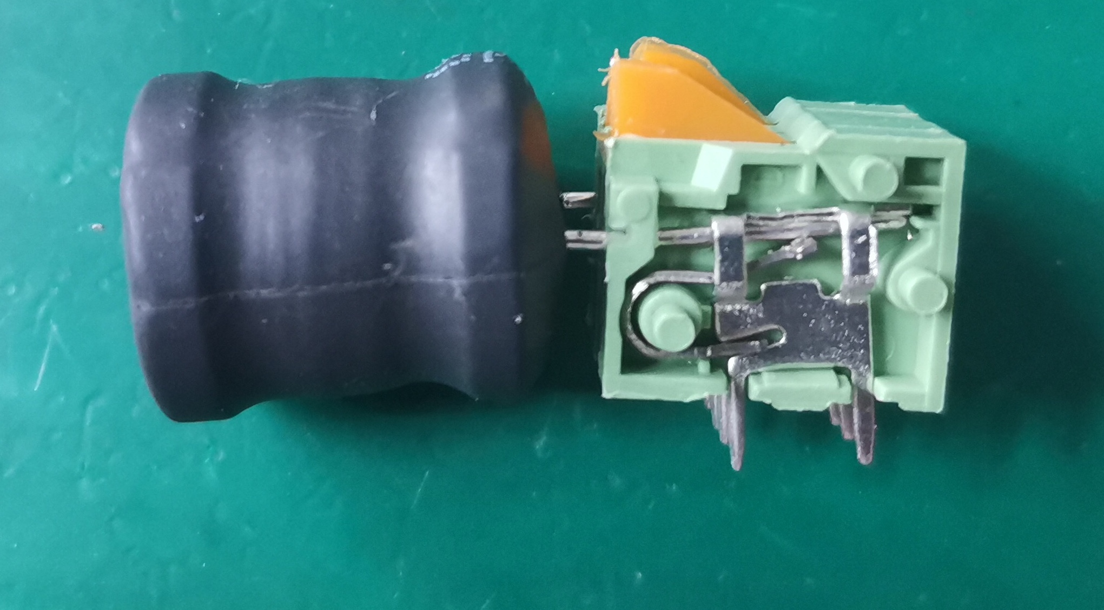
*硬线、坚硬的引脚可直接插拔，连接软线需要按下橙色的按键，松开弹片再插拔线缆

成品与电路板展示：
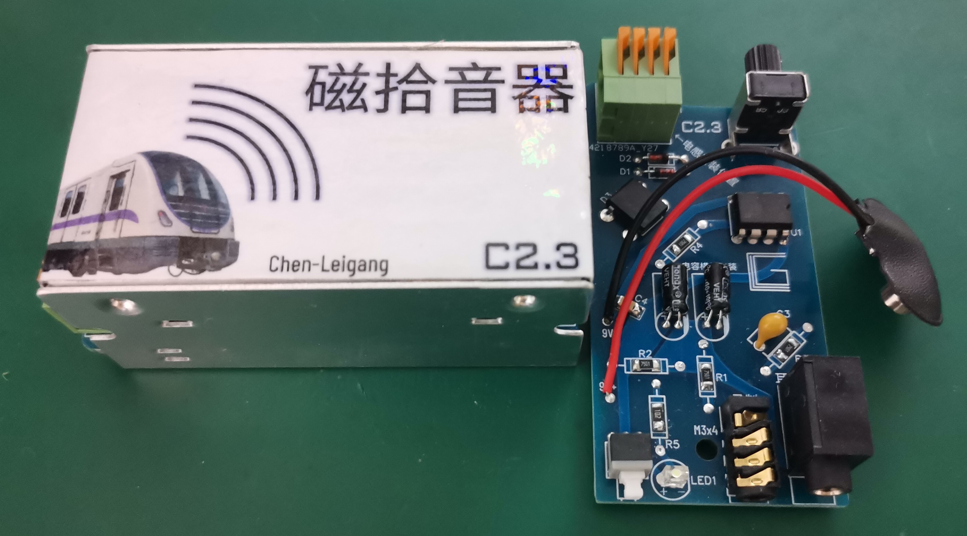

两侧接口：
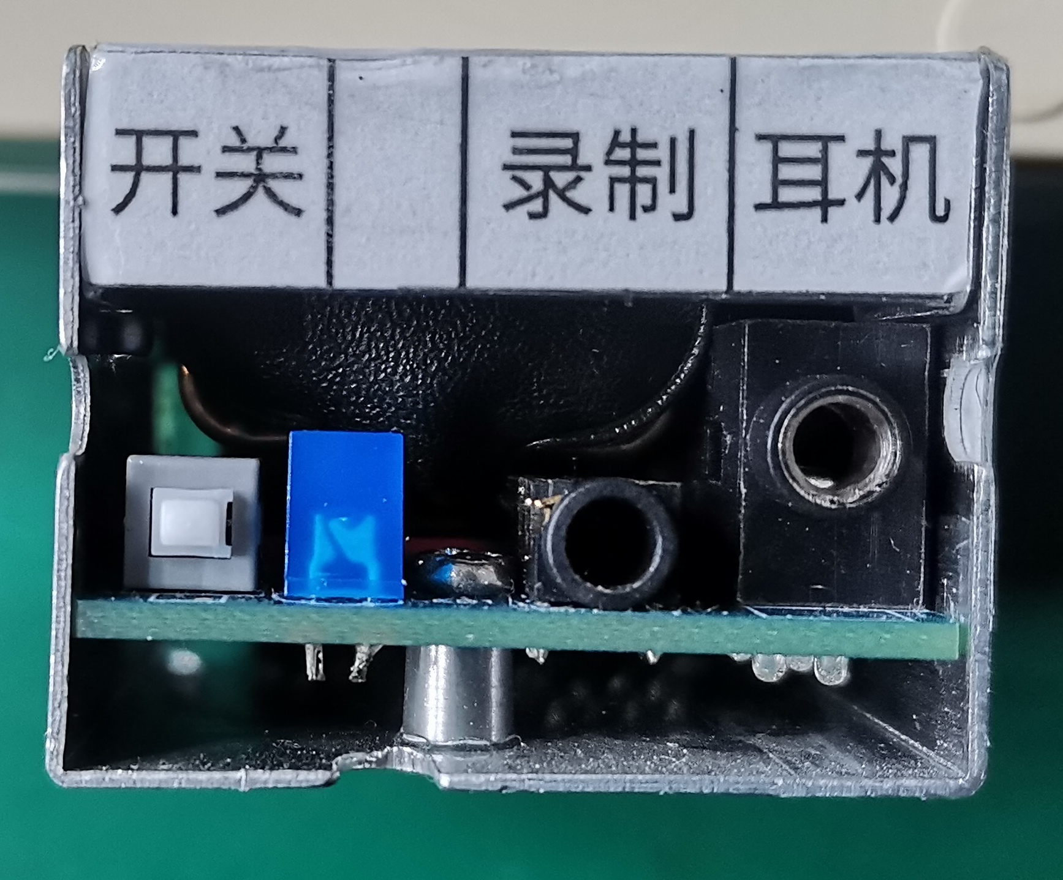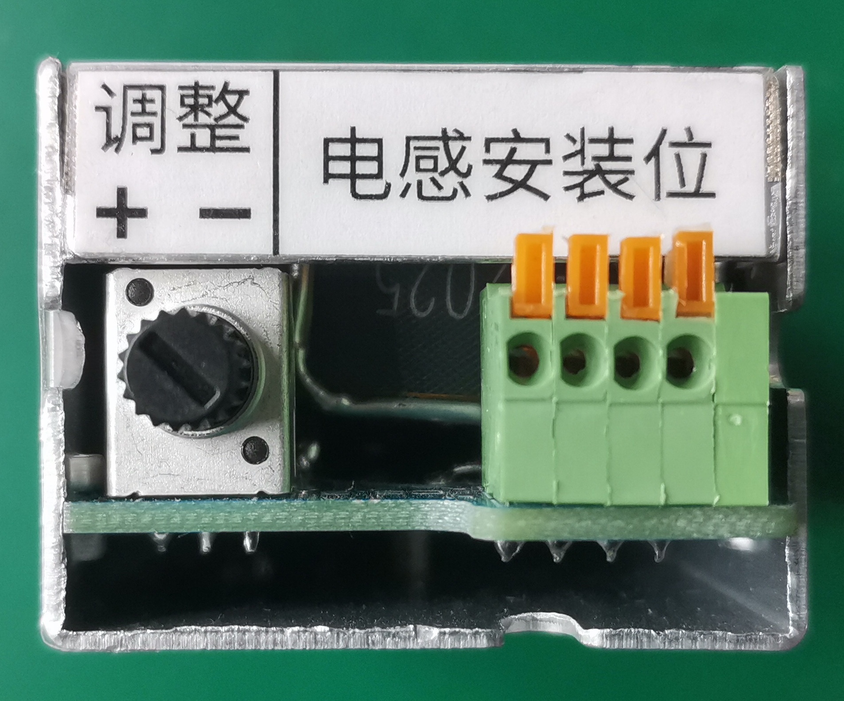
*注：此处的"调整"正确的表达应是"放大倍率调节"。是贴纸设计时出现的错误，因为不影响功能，所以一直没有修正
如果不喜欢这些贴纸，您可以自行设计

参数：
电源类型：直流电
供电方式：电池供电
额定电压：9V
工作电流：9.3mA
整体尺寸：长76mm；宽38mm；高30mm(不包含电位器手柄长度)

制作注意事项：
- 直插电容需要横放安装，否则无法安装电池
- 电阻预留了贴片焊盘，焊盘重叠放置，一个位置只能装一个元件，不可重复安装
- 建议将电池粘贴在顶盖上，以免晃动损坏元件
- 电池使用"9V干电池"，不建议使用"充电电池"，因为"充电电池"中的升压部分可能会产生干扰
- 指示灯可根据个人喜好选择直插或者贴片及颜色（贴片LED焊盘在底层）
- R5是指示灯限流电阻，根据所需亮度选择阻值
- ”拾音线圈“推荐使用"3H工字电感"。也可使用各种线圈，根据实际需求选用
- 不建议使用BOM配单，因为这里的BOM表格的参数不准确
- D3元件型号有误，正确型号为DB107
- R6元件阻值有误，正确阻值为50kΩ

如果哪里有做的不好的地方，还请您多多指教
实测录音的音频已上传至附件

